# **REFRACTÓMETRO DIGITAL PARA FRUCTOSA DR104**

### **Características**

* 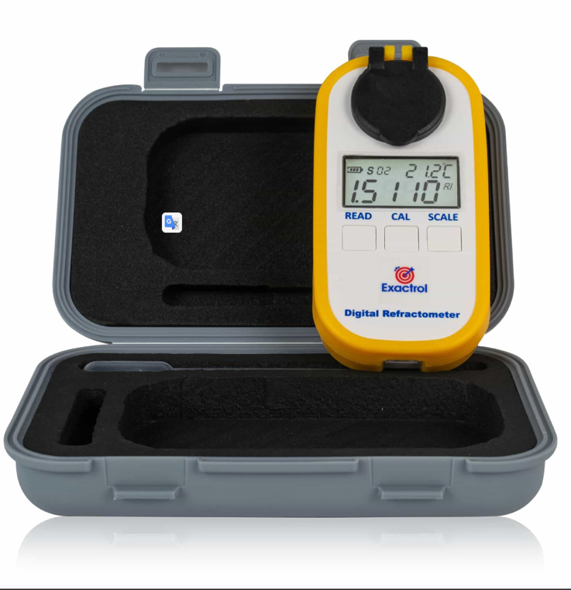**La fructosa es un azúcar natural que se obtiene principalmente de las frutas y se utiliza en la elaboración de algunos productos procesados como refrescos, zumos, bollería, golosinas etc.**
* **Los refractómetros digitales son instrumentos ópticos que emplean la medición del índice de refracción para determinar el % de Brix.**
* **Estos eliminan la incertidumbre asociada con los refractómetros mecánicos y son fáciles de transportar para mediciones en el campo.**
* **Escala Brix es capaz de medir soluciones con un alto contenido de azúcar. Los grados Brix (símbolo °Bx) sirven para determinar el cociente total de sacarosa disuelta en un líquido.**

### **Accesorios**

* **Estuche de transporte.**
* **Pipeta de plástico.**
* **Manual de uso.**
* **Pañito de limpieza**

**CARACTERISTICAS TECNICAS**

Final del formu